建设项目环境影响报告表
（污染影响类）

项目名称：年产5000万平方米两条纸制品生产线建设项目
建设单位： 新乡市金磊纸业有限公司
编制日期： 二零二二年五月

中华人民共和国生态环境部制

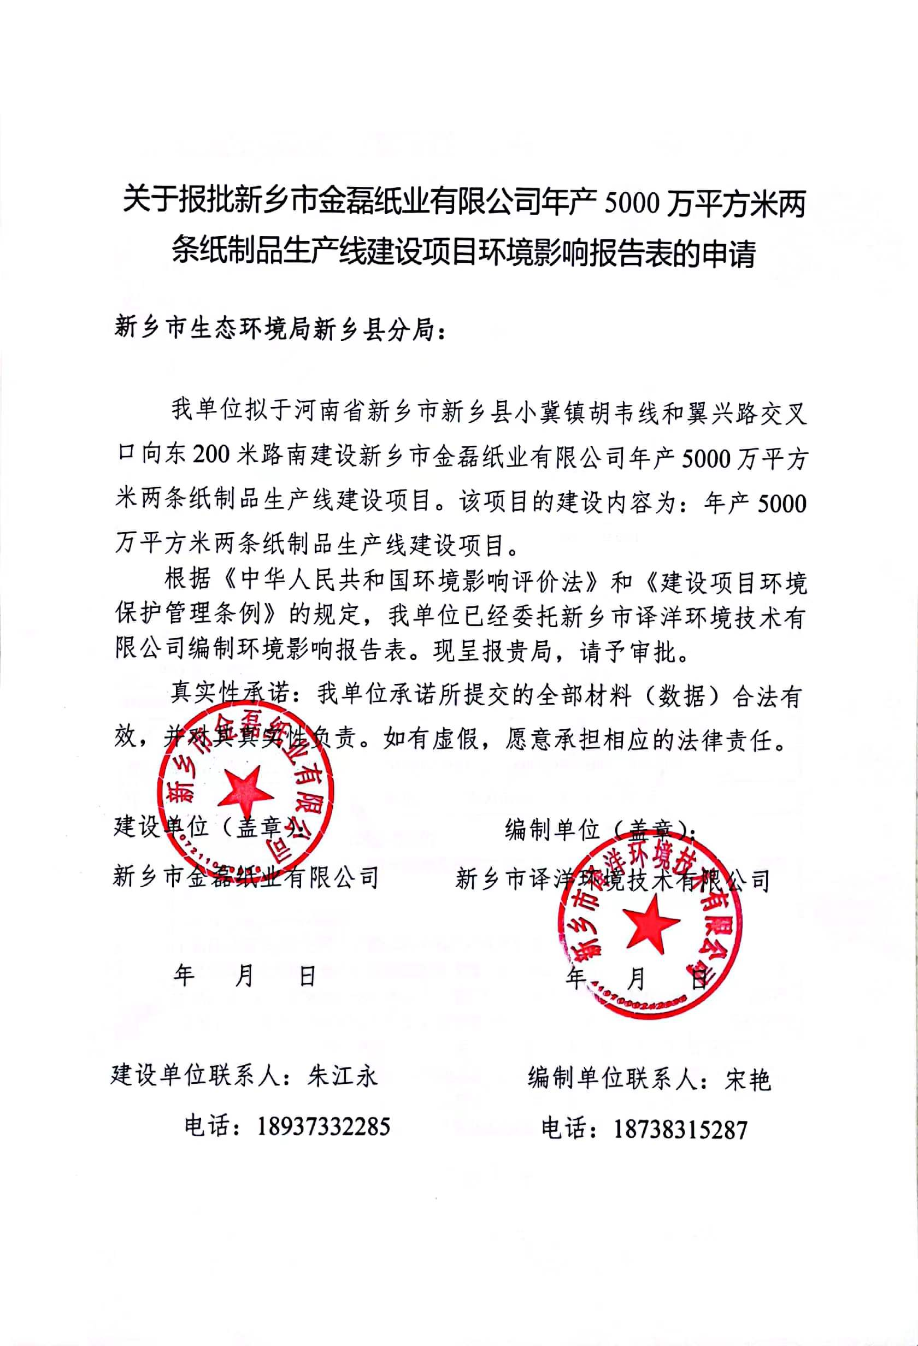

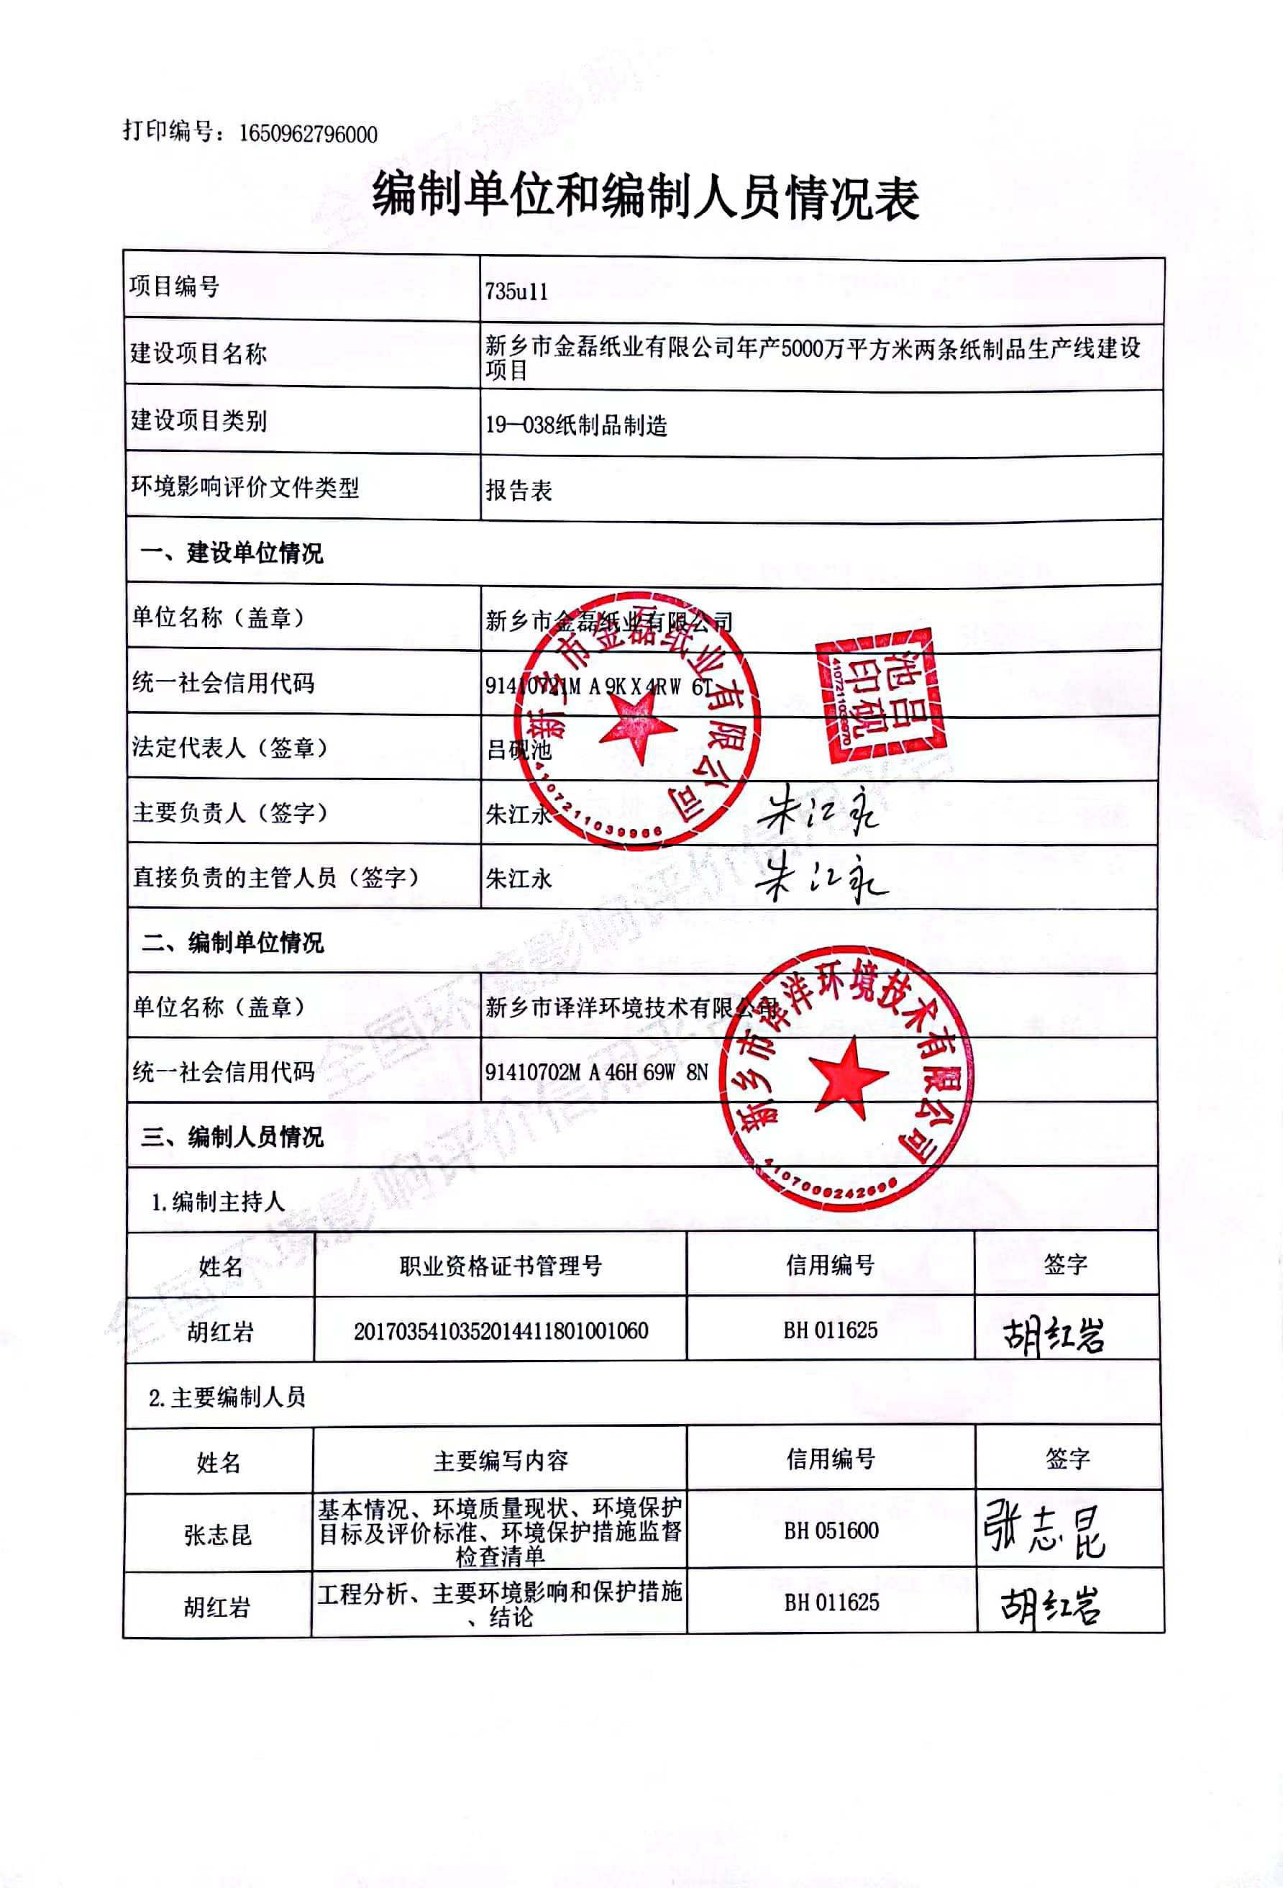

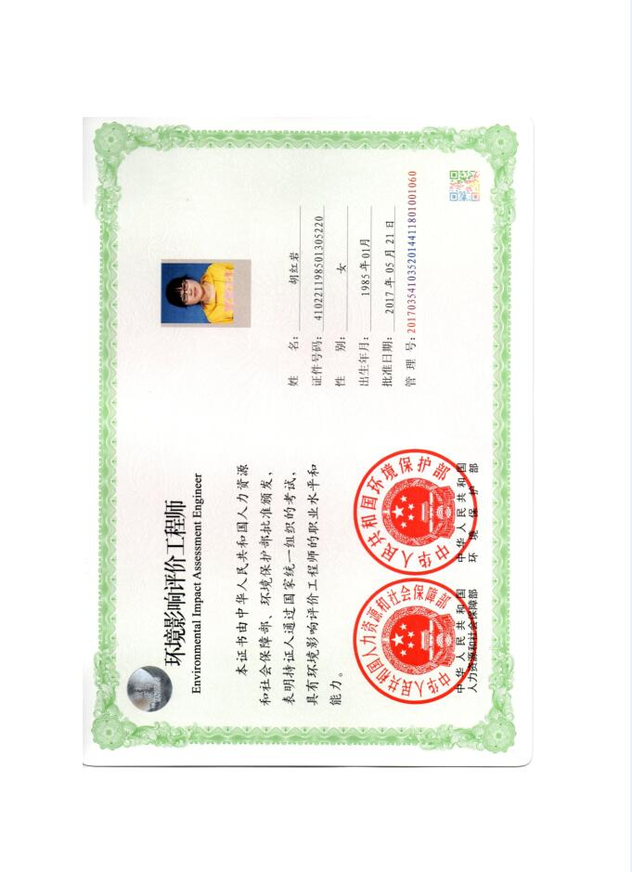

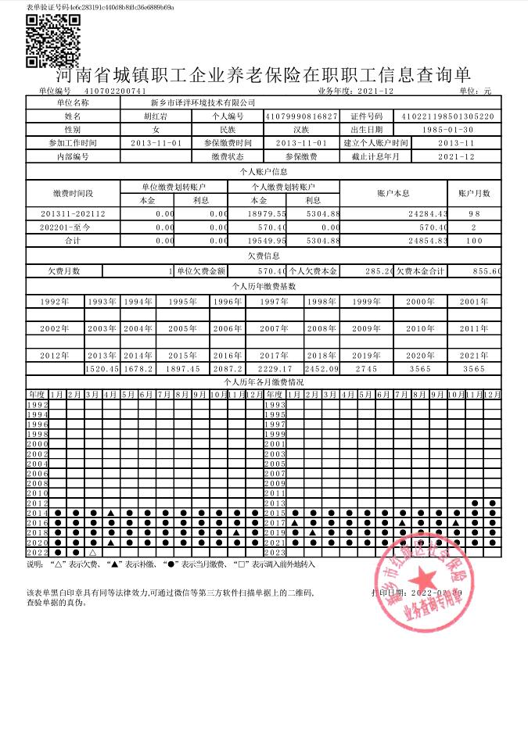

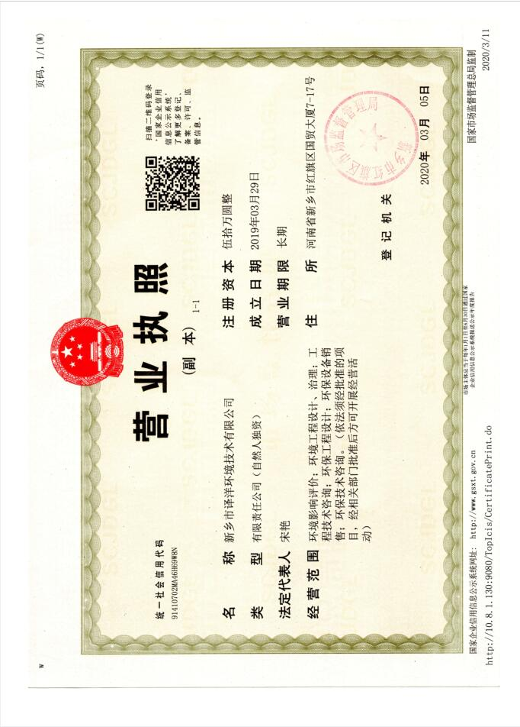

- 建设项目基本情况
建设项目名称 | 新乡市金磊纸业有限公司年产5000万平方米两条纸制品生产线建设项目
项目代码 | 2203-410721-04-01-890132
建设单位联系人 | 朱江永 | 联系方式 |  | 18937332285
建设单位法人 | 吕砚池41072119540101303X | 统一社会信用代码 |  | 91410721MA9KX4RW6T
建设地点 | 河南省新乡市新乡县小冀镇胡韦线和翼兴路交叉口向东200米路南
地理坐标 | （ 113 度 45 分 27.786 秒， 35 度 10 分 35.405 秒）
国民经济  行业类别 | C2231纸和纸板容器制造；  D4430热力生产和供应； | 建设项目  行业类别 | 十九、造纸和纸制品业，38、纸制品制造；  四十一、电力、热力生产和供应业，91、热力生产和供应工程（包括建设单位自建自用的供热工程）；
建设性质 | ■新建（迁建）  □改建  □扩建  □技术改造 | 建设项目  申报情形 | ■首次申报项目  □不予批准后再次申报项目  £超五年重新审核项目  □重大变动重新报批项目
项目审批（核准/  备案）部门 | 新乡县发展和改革委员会 | 项目审批（核准/  备案）文号 | /
总投资（万元） | 800 | 环保投资（万元） | 10
环保投资占比（%） | 1.25 | 施工工期 | 4个月
是否开工建设 | ■否  £是： | 用地面积（m²） | 18119.5
专项评价设置情况 | 无
规划情况 | 无
规划环境影响  评价情况 | 无
规划及规划环境影响评价符合性分析 | 无

其他符合性分析 | 1、“三线一单”符合性分析  根据《关于以改善环境质量为核心加强环境影响评价管理的通知》(环环评[2016]150号)，要求落实“生态保护红线、环境质量底线、资源利用上线和环境准入负面清单”（以下简称“三线一单”）约束，现分析如下：  （1）三线一单  ①生态保护红线  新乡县水环境优先保护单元（七里营镇、小冀镇）：  1、饮用水地表水源各级保护区必须分别遵守下列规定：  一、一级保护区内  禁止新建、扩建与供水设施和保护水源无关的建设项目；禁止向水域排放污水，已设置的排污口必须拆除；禁止堆置和存放工业废渣、城市垃圾、粪便和其他废弃物；禁止设置油库；禁止从事种植、放养禽畜，严格控制网箱养殖活动；禁止可能污染水源的旅游活动和其他活动。  二、二级保护区内  不准新建、扩建向水体排放污染物的建设项目。改建项目必须削减污染物排放量；原有排污口必须削减污水排放量，保证保护区内水质满足规定的水质标准。  2、饮用水地下水源各级保护区及准保护区内必须遵守下列规定：  一、一级保护区内  禁止建设与取水设施无关的建筑物；禁止从事农牧业活动；禁止倾倒、堆放工业废渣及城市垃圾、粪便和其它有害废弃物；禁止输送污水的渠道、管道及输油管道通过本区；禁止建设油库；禁止建立墓地。  二、二级保护区内  （一）对于潜水含水层地下水水源地  禁止建设化工、电镀、皮革、造纸、制浆、冶炼、放射性、印染、染料、炼焦、炼油及其它有严重污染的企业，已建成的要限期治理，转产或搬迁；禁止设置城市垃圾、粪便和易溶、有毒有害废弃物堆放场和转运站，已有的上述场站要限期搬迁；禁止利用未经净化的污水灌溉农田，已有的污灌农田要限期改用清水灌溉；化工原料、矿物油类及有毒有害矿产品的堆放场所必须有防雨、防渗措施。  （二）对于承压含水层地下水水源地  禁止承压水和潜水的混合开采，作好潜水的止水措施。  本项目所在地位于河南省新乡市新乡县小冀镇胡韦线和翼兴路交叉口向东200米路南，位于七里营引黄水源地饮用水水源保护区的北侧1.7km，不在饮用水水源保护区范围，周围不涉及自然保护区。  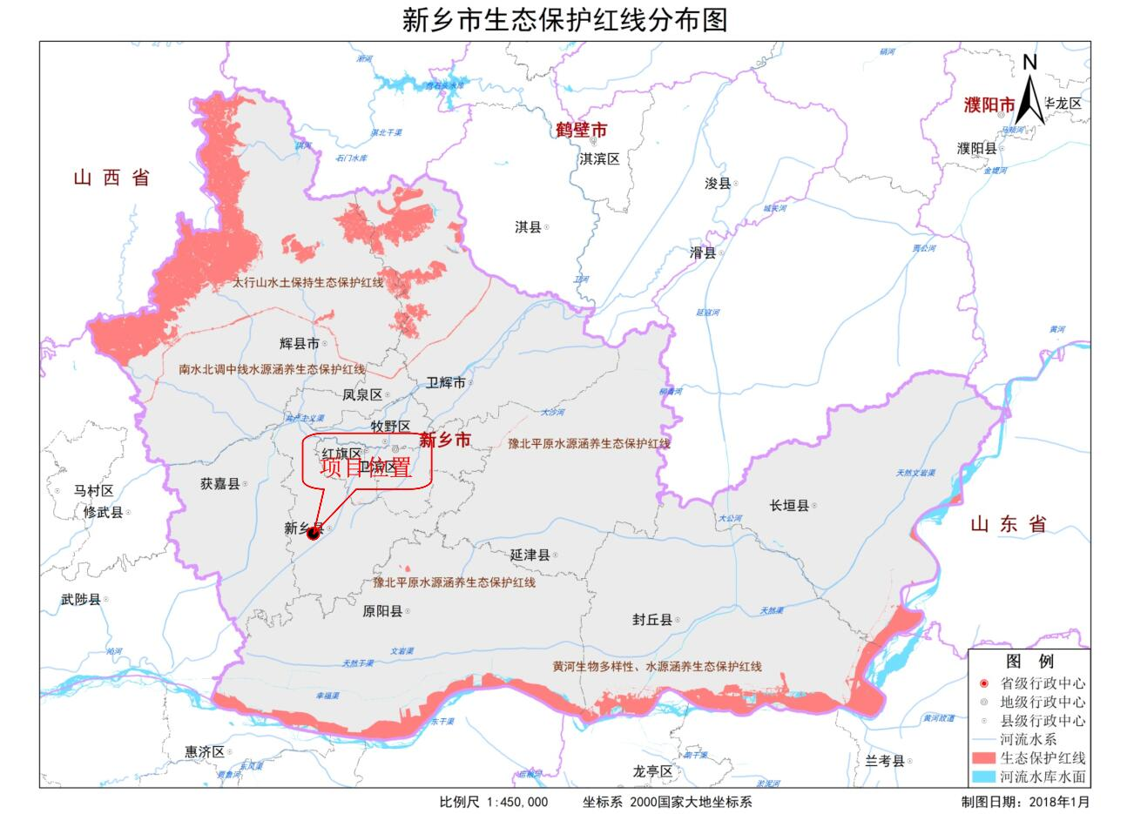  图1 新乡市生态保护红线分布图  由图可知，本项目选址不在生态保护红线区范围内，不涉及生态保护红线。  ②环境质量底线  a大气  全省环境空气质量改善指标达到国家下达我省的“十四五规划时序进度要求，即环境空气细颗粒物（PM_{2.5}）年平均浓度控制在51微克/立方米以下，可吸入颗粒物（PM₁₀)年平均浓度控制在85微克/立方米以下，5-9月臭氧（O₃）日最大8小时平均浓度超标率控制在28%以下，环境空气质量优良天数比例不低于64.2%，重污染天数比例控制在3.0%以下。  根据《新乡市2020年环境质量年报》，除SO₂、NO₂、CO达标外，其他因子PM₁₀、PM_{2.5}、O₃均不能够满足《环境空气质量标准》（GB3095-2012）及其2018年修改单二级标准要求。根据《环境影响评价技术导则 大气环境》(HJ2.2-2018)，本项目所在区域属于不达标区。本项目实施了较为严格的大气污染防治措施，环境影响满足区域环境质量改善目标和《大气污染物综合排放标准详解》和《环境影响评价技术导则 大气导则》HJ2.2-2018附录D相关要求。  b地表水  完成国家下达的和我省确定的地表水环境质量年度目标任务。县级以上城市集中式饮用水水源地取水水质达标率达到100%(自然本底值高除外)，南水北调中线工程丹江口水库陶岔取水口水质稳定达到II类。  依据河南省生态环保厅发布的《“十四五”及2021年地表水环境质量目标》的函（豫环函【2021】154号）及新乡市生态环境关于印发《“十四五”及2021年地表水环境质量目标》的函，该项目距离最近的水体为西孟姜女河，西孟姜女河新乡县辖区内唐庄闸断面2021年地表水环境质量目标为IV类。根据对项目区域西孟姜女河-唐庄闸断面2022年3月断面数据统计，COD、NH₃-N和TP均能够满足《地表水环境质量标准》（GB3838-2002）IV类标准要求。本项目生活污水经防渗漏化粪池处理后，定期清运，不外排。故本项目的实施对区域水环境质量的影响较小。  c地下水  指导各省辖市以“十四五”国家地下水考核点位为重点，分析水质状况，排查超标原因，制定地下水质量达标或保持方案，各省辖市2022年6月底前，编制完成方案并报省生态环境厅。督促各省辖市落实地下水污染防治属地责任，实施水质达标或保持措施，确保2022年年底，地下水国考点位水质达到目标要求。  项目所在区域地水资源丰富。浅层水：七十年代末，浅层水地下埋深2—3米，随着工业发展，机井数量增多，开采量增大，浅层地下水位有所下降，但保持在10米以内。深层水：地下150米深处有一深水含水层，水量丰富，水的矿化度为0.5g/升，水质较好。本项目租赁现有厂房进行建设，生产装置区、原料产品存储区及其它辅助生产装置均按要求采取严格的防渗措施，防止物料下渗。  d噪声  建设项目所在区域为2类声环境功能区，各厂界应执行《声环境质量标准》（GB3096-2008）2类标准（昼间≤60dB（A）夜间≤50B（A））。项目50米范围内无环境敏感点。  ③资源利用上线  水资源利用总量及效率要求：开展高耗水工业行业节水技术改造，大力推广工业水循环利用，推进节水型企业、节水型工业园区建设。按照合理有序使用地表水、控制使用地下水、积极利用非常规水源的要求，做好区域水资源统筹调配，逐步降低区域内的水资源开发利用强度，退减被挤占的生态用水。  本项目水资源使用量少，不属于高耗水工业行业。租赁新乡锅炉制造有限公司现有厂房进行建设，对土地资源影响小。在生产过程中不使用煤炭。营运期通过内部管理、设备选择、原辅材料的选用和管理、废物回收利用、污染治理等多方面采取合理可行的防治措施，以“节能、降耗、减污”为目标，有效地控制污染，实现废物资源化。故本项目不会对区域资源利用造成负面影响。  ④环境准入负面清单  本项目与《河南省生态环境准入清单》相符性分析见下表：  表1 本项目与《河南省生态环境准入清单》符性分析一览表  本项目与《新乡市生态环境总体准入要求》相符性分析见下表：  表2 本项目与《新乡市生态环境总体准入要求》符性分析一览表  本项目位于河南省新乡市新乡县小冀镇胡韦线和翼兴路交叉口向东200米路南，根据《新乡市“三线一单”生态环境准入清单》（新环函〔2021〕20号）可知，本项目位于小冀镇，属于重点管控单元3和4，本项目与小冀镇生态环境准入清单相符性分析见下表。  表3 本项目与小冀镇生态环境准入清单符合性分析  由表可知，本项目规划选址及环境保护措施等均满足环境准入基本条件。  综上所述，本项目总体上能够符合“三线一单”的管理要求。  2、项目建设与产业政策相符性分析  本项目为年产5000万平方米两条纸制品生产线项目，对比《产业结构调整指导目录》（发改委令（2019）第29号），本项目的产业政策相符性分析见下表4。  表4 产业政策相符性分析  经以上对比分析，本项目及项目生产工艺、设备、产品均不在限制类、淘汰类之列，属于允许类，符合国家产业政策。本项目已在新乡县发展和改革委员会备案（见附件2），项目代码：2203-410721-04-01-890132。  3、《新乡市生态环境局关于部署安装工业企业用电量监控系统的通知》（新环[2019]154号）对比分析  表5 与新环[2019]154号文的对照分析  由上表可知，本项目满足《新乡市生态环境局关于部署安装工业企业用电量监控系统的通知》新环[2019]154号文的相关要求。  4、选址符合性性分析  新乡县七里营引黄水源地饮用水水源保护区：一级保护区范围：人民胜利渠新乡市界至新乡县本源水厂东厂界的30米明渠水域及渠道两侧20米的工程管理陆域范围，本源水厂厂区范围内全部区域。  本项目位于河南省新乡市新乡县小冀镇胡韦线和翼兴路交叉口向东200米路南；位于七里营引黄水源地饮用水水源保护区的北侧1.7km，不在饮用水水源保护区范围。  根据《河南省新乡县城乡总体规划（2012-2030）—中心城区土地利用规划图》可知，本项目所在地属于工业用地；根据《新乡县土地利用总体规划图（2010-2020年）调整完善》可知，本项目所在地属于建设用地；根据《小冀镇土地利用总体规划图（2010-2020年）调整完善》可知，本项目所在地属于建设用地。  综上所述，从环保角度分析，评价认为本项目选址可行。  5、与《建设项目环境影响评价分类管理名录》（2021年版）符合性分析  依据《建设项目环境影响评价分类管理名录》（2021年版）规定，本项目属于十九、造纸和纸制品业中第38类、纸制品制造，名录规定：“有涂布、浸渍、印刷、粘胶工艺的”应编制环境影响报告表。本项目有粘胶工艺，应编制环境影响评价报告表。  依据《建设项目环境影响评价分类管理名录》（2021年版）规定，本项目属于四十一、电力、热力生产和供应业中第91类、热力生产和供应工程，名录规定：“燃煤、燃油锅炉总容量65吨/小时（45.5兆瓦）以上的”应编制环境影响报告书。“燃煤、燃油锅炉总容量65吨/小时（45.5兆瓦）及以下的；天然气锅炉总容量1吨/小时（0.7兆瓦）以上的；使用其他高污染燃料的（高污染燃料指国环规大气〔2017〕2号《高污染燃料目录》中规定的燃料）”应编制环境影响报告表。本项目新建1台3t/h的燃气锅炉，属于“天然气锅炉总容量1吨/小时（0.7兆瓦）以上的”，应编制环境影响评价报告表。  综上所述，本项目应编制环境影响评价报告表。  6、与其他政策符合性分析  本项目建设地址为河南省新乡市新乡县小冀镇胡韦线和翼兴路交叉口向东200米路南；本项目燃气锅炉安装低氮燃烧器，废气经不低于8m高排气筒DA001排放；烟尘、二氧化硫、氮氧化物的排放浓度都可以满足《锅炉大气污染物排放标准》（DB41/2089-2021）（天燃气锅炉执行在基准含氧量3.5%的条件下，颗粒物＜5mg/m³、二氧化硫＜10mg/m³、氮氧化物＜30mg/m³）的限值要求。  本项目建设能够满足《新乡市2021年大气、水、土壤污染防治攻坚战及农业农村污染治理攻坚战实施方案》（新环攻坚办〔2021〕90号）、《生态环境部办公厅关于印发2021-2022年秋冬季大气污染综合治理攻坚行动方案的通知》（环大气〔2021〕104号）、《河南省2020-2021年秋冬季大气污染综合治理攻坚行动方案》（豫环攻坚办〔2020〕46号）、《新乡市生态环境局关于印发新乡市2019年工业企业无组织排放治理方案的通知》、《京津冀及周边地区、汾渭平原2020-2021年秋冬季大气污染综合治理攻坚行动方案》（环大气〔2020〕61号）、《河南省生态环境厅关于印发河南省2021年工业企业大气污染物全面达标提升行动方案的通知》（豫环文[2021]59号）和《河南省生态环境保护委员会办公室关于印发河南省2022年大气、水、土壤污染防治攻坚战及农业农村污染治理攻坚战实施方案的通知》（豫环委办[2022]9号）等政策文件的相关要求。
  产业  发展 | 序号 | 管控要求 | 本项目情况 | 对比  结果
  产业发展总体要求 | 2 | 禁止新建、扩建《产业结构调整指导目录（2019年本）》明确的淘汰类项目。禁止引入《市场准入负面清单（2019年版）》禁止准入类事项。 | 本项目及项目生产工艺、设备、产品均不在限制类、淘汰类之列，属于允许类；不属于《市场准入负面清单（2019年版）》禁止准入类。 | 相符
  产业发展总体要求 | 4 | 原则上禁止新建燃料类煤气发生炉和35蒸吨/时及以下燃煤锅炉。 | 本项目新建1台燃气锅炉。 | 相符
  产业集聚区（园区） | 15 | 加快完善产业集聚区集中供热、污水集中处理等管网和垃圾收储运体系，推进环保治理、喷涂、印染、电镀等设施集中布局和共享，促进企业间资源循环链接和综合利用。 | 本项目不在新乡县集中供热范围内。 | 相符
  空间布局约束 | 1 | 集中供暖区禁止新建、扩建分散燃煤供热锅炉；已建成的不能达标排放的燃煤供热锅炉，应当期限内拆除。 | 本项目不在新乡县集中供热范围内；新建1台燃气锅炉用于供热。 | 相符
  空间布局约束 | 4 | 全省基本完成燃气锅炉低氮改造，城市建成区生物质锅炉实施超低排放改造。对不能稳定达标排放、改造升级无望的污染企业，依法依规停产限产、关停退出。 | 本项目燃气锅炉进行低氮改造。 | 相符
  污染物排放管控 | 7 | 推进“2+26”城市和汾渭平原地区（河南境内）燃气锅炉低氮改造，暂未制定地方排放标准的，原则上按照氮氧化物排放浓度不高于50毫克/立方米进行改造。 | 本项目燃气锅炉进行低氮改造，氮氧化物排放浓度不高于30毫克/立方米。 | 相符
  污染物排放管控 | 9 | “2+26”城市（河南境内）严格执行火电、钢铁、石化、化工、有色（不含氧化铝）、水泥行业以及工业锅炉大气污染物特别排放限值，推进重点行业污染治理设施升级改造。 | 本项目燃气锅炉严格执行工业锅炉大气污染物特别排放限值。 | 相符
  污染物排放管控 | 30 | 实施工业锅炉（窑炉）节能改造、电机系统节能改造、余热余压利用、工业余热暖民、能量系统优化、园区系统节能改造等节能低碳重点工程。开展高碳产品替代，引导使用新型干法水泥替代统水泥、新型合金材料或可再生材料替代传统钢材、有机肥或缓释肥代替传统化肥，减少高碳排放产品消费。严格制造业节能环保监管，控制工业生产过程温室气体排放。 | 本项目燃气锅炉采用天然气作为能源，控制工业生产过程温室气体排放。 | 相符
  产业  发展 | 序号 | 管控要求 | 本项目情况 | 对比  结果
  空间布局约束 | 9 | 严格控制新建、扩建钢铁冶炼、水泥、有色金属冶炼、平板玻璃、化工、建筑陶瓷、耐火材料、砖瓦、矿山开采等行业的高排放、高污染项目，促进传统煤化工、水泥行业绿色转型、智能升级。 | 本项目为纸制品制造、热力生产和供应工程，不属于高排放、高污染项目。 | 相符
  污染物排放管控 | 1 | 新、改、扩建项目主要污染物排放要求满足当地总量减排要求。 | 本项目属于新建项目，主要污染物排放满足当地总量减排要求。 | 相符
  管控单元编码 | 单元分类 | 单元名称 | 管控要求 |  | 本项目相符性 | 对比结果
  ZH410  72120  003 | 重点管控单元3 | 朗公庙镇、七里营镇、翟坡镇、小冀镇、新乡经济开发区 | 空间布局约束 | 1、在居民住宅区等人口密集区域和医院、学校、幼儿园、养老院等其他需要特殊保护的区域及其周边，不得新建、改建和扩建石化、焦化、制药、油漆、塑料、橡胶、造纸、饲料等易产生恶臭气体的生产项目或者从事其他产生恶臭气体的生产经营活动。已建成的，应当逐步搬迁或者升级改造。 | 本项目属于纸制品制造、热力生产和供应工程，生产过程中不产生恶臭气体。 | 符合
   |  |  |  | 2、禁止新建、改建及扩建高排放、高污染项目，包括钢铁、有色、水泥、平板玻璃、建筑陶瓷等行业及其他排放重金属、持久性有机污染物的工业项目等。 | 本项目属于纸制品制造、热力生产和供应工程，不属于高排放、高污染项目。 | 符合
   |  |  |  | 3、对列入疑似污染地块名单的地块，未经土壤污染状况调查确定为未污染地块的，不得进入用地程序，自然资源部门不得核发建设工程规划许可证。 | 本项目租赁现有厂房进行建设，不属于列入疑似污染地块名单的地块。 | 符合
   |  |  |  | 4、禁止新、改、扩建“两高”项目。 | 本项目不属于“两高”项目。 | 符合
  ZH410  72120  003 | 重点管控单元3 | 朗公庙镇、七里营镇、翟坡镇、小冀镇、新乡经济开发区 | 污染物排放管控 | 1、二氧化硫、氮氧化物、颗粒物、VOCs全面执行大气污染物特别排放限值。 | 本项目不涉及VOCs排放，二氧化硫、氮氧化物、颗粒物排放执行大气污染物特别排放限值。 | 符合
   |  |  |  | 2、加强柴油车NOx排放监管，严格实施非道路移动机械排放标准，推进重点场所清洁能源机械替代。 | 本项目厂区内车辆严格实施非道路移动机械排放标准。 | 符合
   |  |  |  | 3、禁止含重金属废水进入城市生活污水处理厂。 | 本项目不涉及重金属排放。 | 符合
  ZH410  72120  003 | 重点管控单元3 | 朗公庙镇、七里营镇、翟坡镇、小冀镇、新乡经济开发区 | 环境风险防控 | 高关注地块划分污染风险等级，纳入优先管控名录。 | 本项目租赁现有厂房进行建设，不属于高关注地块。 | 符合
  ZH410  72120  003 | 重点管控单元3 | 朗公庙镇、七里营镇、翟坡镇、小冀镇、新乡经济开发区 | 资源利用效率要求 | 进一步优化能源结构，加快集中供热、供气及配套管网建设。不得新改扩建分散燃煤设施。 | 本项目新建1台燃气锅炉进行供热，天然气采用管道输送。 | 符合
  ZH410  72120  004 | 重点管控单元4 | 大召营镇、翟坡镇、小冀镇 | 空间布局约束 | 1、产业集聚区限制高耗能、高污染、低水平重复建设的企业入驻；禁止化学原料药及生物发酵制药等行业单纯新建和单纯扩大产能的项目入驻；禁止新增铅、铬、镉、汞、砷等重金属污染物排放的项目入驻；限制喷漆工序使用含苯漆料；限制装备制造业中的电镀项目；禁止不符合土地利用性质的三类工业项目入驻。 | 本项目属于纸制品制造、热力生产和供应工程，不属于高耗能、高污染、低水平重复建设的企业；不属于化学原料药及生物发酵制药等行业；不涉及重金属、喷漆和电镀，不属于三类工业项目。 | 符合
   |  |  |  | 2、大召营镇西南精细化工片区维持现有企业现状及范围，仅仅作节能减排、延长产业链类升级改造，不再新增规模及排放。现有企业升级改造要考虑拟建飞机场的选址要求。 | 本项目位于河南省新乡市新乡县小冀镇胡韦线和翼兴路交叉口向东200米路南；不位于大召营镇西南精细化工片区和环保过滤片区。 | 符合
   |  |  |  | 3、环保过滤片区内的新乡市瑞丰产业园，允许其开展润滑油添加剂系列产品的扩建和升级改造，禁止发展其他化学合成类化工、制药、煤化工等项目。 | 本项目位于河南省新乡市新乡县小冀镇胡韦线和翼兴路交叉口向东200米路南；不位于大召营镇西南精细化工片区和环保过滤片区。 | 符合
   |  |  |  | 4、土地利用规划调整到位前不得入驻与土地性质不符的项目。 | 本项目选址属于建设用地，符合土地利用规划。 | 符合
   |  |  |  | 5、对列入疑似污染地块名单的地块，未经土壤污染状况调查确定为未污染地块的，不得进入用地程序，自然资源部门不得核发建设工程规划许可证。 | 本项目租赁现有厂房进行建设，不属于列入疑似污染地块名单的地块。 | 符合
   |  |  |  | 6、禁止新、改、扩建“两高”项目。 | 本项目不属于“两高”项目。 | 符合
  ZH410  72120  004 | 重点管控单元4 | 大召营镇、翟坡镇、小冀镇 | 污染物排放管控 | 1、禁止含重金属废水进入城市生活污水处理厂。 | 本项目不涉及重金属。 | 符合
   |  |  |  | 2、禁止填埋场渗滤液直排或超标排放。 | 本项目不涉及填埋场渗滤液。 | 符合
   |  |  |  | 3、推进城中村、老旧城区和城乡结合部污水处理配套管网建设和雨污分流系统改造，实现污水全收集、全处理。 | 本项目生活污水经防渗漏化粪池处理后，定期清运，不外排。 | 符合
   |  |  |  | 4、二氧化硫、氮氧化物、颗粒物、VOCs全面执行大气污染物特别排放限值。 | 本项目不涉及VOCs排放，二氧化硫、氮氧化物、颗粒物排放执行大气污染物特别排放限值。 | 符合
   |  |  |  | 5、污水处理厂逐步实施技改，出水执行《地表水环境质量标准》(GB3838-2002)V类标准要求，减少对纳污水体的影响；加快污水处理厂配套管网建设，以满足园区企业污水处理的需求，确保入区企业外排废水全部经管网收集后进入污水处理厂处理。 | 本项目周围无污水管网，生活污水经防渗漏化粪池处理后，定期清运，不外排。 | 符合
  ZH410  72120  004 | 重点管控单元4 | 大召营镇、翟坡镇、小冀镇 | 环境风险防控 | 1、有色金属冶炼、铅酸蓄电池、石油加工、化工、电镀、制革和危险化学品生产、储存、使用等企业在拆除生产设施设备、污染治理设施时，要事先制定残留污染物清理和安全处置方案。 | 本项目属于纸制品制造、热力生产和供应工程，不属于有色金属冶炼、铅酸蓄电池、石油加工、化工、电镀、制革和危险化学品生产、储存、使用等企业。 | 符合
   |  |  |  | 2、高关注地块划分污染风险等级，纳入优先管控名录。 | 本项目租赁现有厂房进行建设，不属于高关注地块。 | 符合
   |  |  |  | 3、产业集聚区加快环境风险预警体系建设，健全环境风险单位信息库，严格危险化学品管理； | 本项目河南省新乡市新乡县小冀镇胡韦线和翼兴路交叉口向东200米路南；不涉及产业集聚区。 | 符合
   |  |  |  | 4、产业集聚区建立完善有效的环境风险防控设施和有效的拦截、降污、导流等措施，防止对地表水环境造成危害。 | 本项目河南省新乡市新乡县小冀镇胡韦线和翼兴路交叉口向东200米路南；不涉及产业集聚区。 | 符合
   |  |  |  | 5、产业集聚区对化工企业加强管理，建立土壤和地下水污染隐患排查治理制度、风险防控体系和长效监管机制。 | 本项目河南省新乡市新乡县小冀镇胡韦线和翼兴路交叉口向东200米路南；不涉及产业集聚区。 | 符合
   |  |  |  | 6、产业集聚区加强应急方案的制定，制定区域环境监管计划，保证周围居民不受大的影响； | 本项目河南省新乡市新乡县小冀镇胡韦线和翼兴路交叉口向东200米路南；不涉及产业集聚区。 | 符合
   |  |  |  | 7、规划项目在选址布局时要充分考虑大气防护距离要求，避免事故发生时对居住人群的影响。 | 本项目不需要设置大气防护距离。 | 符合
  ZH410  72120  004 | 重点管控单元4 | 大召营镇、翟坡镇、小冀镇 | 资源利用效率要求 | 进一步优化能源结构，加快产业集聚区集中供热、供水及中水回用等配套管网建设。 | 本项目新建1台燃气锅炉进行供热，天然气采用管道输送。 | 符合
  类别 |  | 内容 | 本项目情况 | 相符性
  鼓励类 |  | 查无相关内容 | / | 不属于鼓励类
  限制类 |  | 查无相关内容 | / | 不属于限制类
  淘汰类 | 落后生产工艺装备 | 查无相关内容 | / | 不属于淘汰类
  淘汰类 | 落后产品 | 查无相关内容 | / | 不属于淘汰类
  主要任务 | 与本项目相关条文 | 本项目情况 | 相符性
  安装范围 | 所有排污企业的总用电控制位置、主要生产设施和污染治理设施必须安装用电量监控系统终端。 | 本项目严格按照要求安装用电量监控系统终端。 | 满足

二、建设项目工程分析
建设内容 | 1、项目概况  根据市场需求以及企业自身的发展规划，新乡市金磊纸业有限公司拟租赁现有厂房投资800万元，建设年产5000万平方米两条纸制品生产线建设项目。根据现场踏勘，现状为空厂房，生产设备未进厂，不涉及未批先建（项目现场照片见附图8）。  经查阅《产业结构调整指导目录》（发改委令（2019）第29号），本项目不在限制类和淘汰类之列，属于允许类，符合国家产业政策。根据《河南省企业投资项目备案证明》（项目代码：2203-410721-04-01-890132，见附件2）可知，企业已于2022年3月31日在新乡县发展和改革委员会进行备案。本项目租赁现有厂房进行建设，不新增占地，不办理土地手续。  本项目的基本情况见下表：  表6 项目概况一览表  2、项目建设内容  本项目主要建设内容见下表。  表7 项目工程组成一览表  3、产品方案及产品标准  本项目为年产5000万平方米两条纸制品生产线建设项目；每条生产线的生产能力为5000万平方米，共建设两条纸制品生产线，一条生产线用于生产纸板，另一条生产线用于生产纸箱。产品方案如表8所示。  表8 项目产品方案一览表  4、主要生产设备  本项目主要设备见表9。  表9 本项目主要生产设备一览表  5、主要原辅材料消耗量  本项目原辅材料及能源消耗情况见表10。  表10 本项目原辅材料及能源消耗情况一览表  玉米淀粉胶：由玉米淀粉、烧碱、硼砂、水经加热而成的胶。此胶不含可挥发性有机化合物（VOCs），满足《胶黏剂挥发性有机化合物限量》（GB33372-2020）的要求，在粘合过程中不会产生有机废气。  6、公用设施  供水：本项目用水主要是生活用水和生产用水，用水量为1110m³/a，由市政管网提供，能够满足生活和生产需求。  排水：本项目生活污水经防渗漏化粪池处理后，定期清运，不外排。  供电：本项目用电量约为22.5万kW·h/a，由市政电网供电，主要用于项目设备运转、日常办公等，可满足项目需求。本项目应按照《新乡市生态环境局关于部署安装工业企业用电量监控系统的通知》（新环[2019]154号）文件及环保部门要求在总用电量控制位置、主要生产设施和污染治理设施位置处安装用电量监控系统。  纯水制备：本项目设置有燃气锅炉，需要设置纯水制备系统，采用离子交换树脂法制备纯水。基本原理：离子交换树脂是有机高分子聚合物，由交换体和交换基团两部分组成，基于树脂与水中的各种离子之间的交换性，交换基团的H可以与水中的各种阳离子交换，因此水中的Ca²⁺、Mg²⁺、Na⁺、K⁺，被等离子体键合形成H⁺。在进入的水中除去水中的金属阳离子杂质，当水通过阴离子交换树脂时，可以交换交换基团的OH⁻，除去HCO⁻、Cl⁻等离子体，而交换出来的OH⁻与H⁺发生中和反应，得到高纯水。  本项目水平衡图如下图所示：  燃气锅炉  2.5m³/d  瓦楞纸生产线  2.5m³/d  18m³/d  新鲜水  3.7m³/d  15.5m³/d  冷凝回收  0.24m³/d  职工生活  化粪池  1.2m³/d  0.96m³/d  定期清运  0.96m³/d  图2 蒸汽平衡图  7、项目周围环境  本项目位于河南省新乡市新乡县小冀镇胡韦线和冀兴路交叉口向东200米路南，项目租赁新乡锅炉制造有限公司的现有厂房进行生产，项目东侧为闲置空院；南侧为新乡锅炉制造有限公司生产车间；西侧为厂区空地；北侧为冀兴大道，隔冀兴大道为农田。周边主要敏感点为东南侧335m处高村，西南侧580m处侯庄村，东北侧240m处万和世家，东北侧390m处幸福里小区，东北侧680m处小冀镇人民政府；距离项目最近的地表水体为东南侧1230m处的人民胜利渠。周围环境示意图见下图2及附图5：  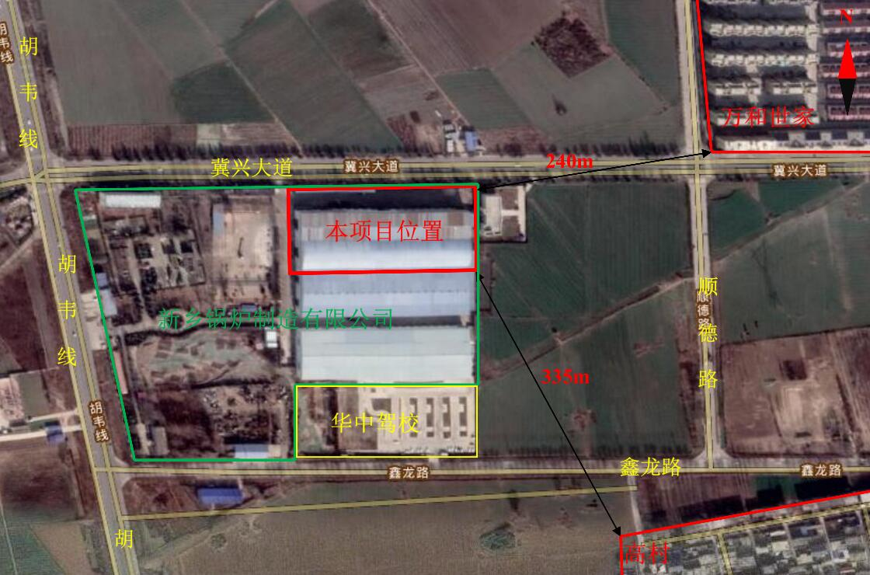  图3 项目周边环境图  8、厂区平面布置简述  本项目位于河南省新乡市新乡县小冀镇胡韦线和冀兴路交叉口向东200米路南，拟租赁新乡锅炉制造有限公司现有厂房进行生产。根据企业提供的本项目厂区总平面图，厂区的平面布置较为合理，主要体现在以下几个方面：  （1）项目设计生产车间和办公室分开，生产车间位于厂区南侧，办公室设置在厂区北侧，有利于物流和人流的管理；  （2）根据工艺流程和设备运转的要求，按照工艺运转顺序和安全生产的需求布置生产装置，工艺流程顺畅，厂区布局紧凑。  （3）原料入仓库存放，转移过程中无废气废水等产生，减少了物料在输送过程中的跑、冒、滴、漏，提高了项目的清洁生产水平。  综上所述，评价认为厂区总平面布置合理。
  序号 | 项目 | 内容
  1 | 项目名称 | 年产5000万平方米两条纸制品生产建设项目
  2 | 建设单位 | 新乡市金磊纸业有限公司
  3 | 产品方案 | 年产5000万平方米纸板、2000万个纸箱
  4 | 项目地址 | 河南省新乡市新乡县小冀镇胡韦线和翼兴路交叉口向东200米路南
  5 | 占地面积 | 18119.5m²
  6 | 总投资（万元） | 800
  7 | 主要工艺 | 纸板生产工艺：原纸—瓦楞定型—粘合—分切—纸板；  纸箱生产工艺：原纸—瓦楞定型—粘合—分切—纸板—印刷（外协）—覆膜—模切—装订—糊盒—成品；
  8 | 定员与工作制度 | 劳动定员40人，2班制，每班工作8小时，年工作300天。
  序号 | 项目 | 工程名称 | 规模
  1 | 主体工程 | 生产车间 | 建筑面积9984m²，租赁现有厂房，包括生产区和仓库
  2 | 辅助工程 | 办公室 | 建筑面积100m²，租赁现有办公室
  3 | 公用工程 | 供电 | 当地供电所统一供给
  3 | 公用工程 | 供水 | 市政管网供水
  4 | 环保工程 | 废气治理 | 燃气锅炉安装低氮燃烧器，废气经不低于8m高排气筒DA001排放
  4 | 环保工程 | 废水治理 | 生活污水经防渗漏化粪池处理后，定期清运，不外排
  4 | 环保工程 | 固废治理 | 1座10m²的一般固废暂存间
  序号 | 名称 | 年产量 | 备注
  1 | 纸板 | 5000万m²/a | 根据客户需求定制
  2 | 纸箱 | 2000万个/a | 由5000万m²纸板制成
  序号 | 设备名称 | 规格/型号 | 数量 | 备注
  1 | 原纸支架 | YV5B-2200 | 8台 | 用于输送原纸
  2 | 预热缸 | RO9B-2200 | 8台 | 用于预热原纸
  3 | 单面机 | SF360EA-2200 | 4台 | 用于生产纸板
  4 | 双面机 | / | 2台 | 用于生产纸板
  5 | 粘合烘干机 | / | 2台 | 用于粘合烘干纸板
  6 | 纵切机 | DWZQ-2200 | 2台 | 用于分切纸板
  7 | 横切机 | / | 2台 | 用于分切纸板
  8 | 裱纸机 | YS-B21450 | 2台 | 用于裱纸
  9 | 燃气锅炉 | 3t/h | 1台 | 用于提供蒸汽
  10 | 堆码机 | DWOL-2200 | 2台 | 用于运送纸板
  11 | 覆膜机 | KMM-1050D | 2台 | 用于覆膜
  12 | 钉箱机 | HA-002 | 2台 | 用于钉箱
  13 | 糊盒机 | 1450AC | 2台 | 用于将纸板折叠成型并粘好糊口
  14 | 模切机 | / | 2台 | 用于模切
  序号 | 原材料名称 | 年用量 | 备注
  1 | 原纸 | 2万吨 | 外购，用于生产瓦楞纸板
  2 | 玉米淀粉胶 | 200吨 | 外购，桶装，50kg/桶
  3 | 预涂膜 | 100吨 | 外购，100kg/卷
  4 | 钉子 | 6t/a | 外购，袋装，25kg/袋
  5 | 天然气 | 40.5万m³ | 天然气管道提供
  6 | 水 | 1110m³/a | 市政供水
  7 | 电 | 22.5万kW·h/a | 园区统一供给
工艺流程和产排污环节 | 一、工艺流程简述  1、项目纸板生产工艺流程及产污环节图  原纸  瓦楞定型  分切  纸板  粘合  G  N  S  锅炉  玉米淀粉胶  蒸汽  G：废气、N：噪声、S：固废  图4 纸板生产工艺流程及产污环节示意图  （1）瓦楞定型  将外购的原纸使用蒸汽预热，预热后的原纸分成两部分制作。一部分通过瓦楞生产线（包括原纸支架、预热缸、裱纸机等）来生产瓦楞纸，一部分用作里纸。蒸汽由厂区内的燃气锅炉（3t/h）提供。该项目所需蒸汽温度在220-240℃，压力不低于1.3Mpa，厂区内设置1台燃气锅炉（3t/h），采用离子交换树脂法制备纯水。此工序主要污染物为燃气锅炉废气。  （2）粘合  本项目采用玉米淀粉胶进行粘合。玉米淀粉胶由玉米淀粉、烧碱、硼砂、水经加热而成的胶，此胶不含可挥发性有机化合物（VOCs），在粘合过程中不会产生有机废气。  将瓦楞纸和里纸放入单面机或双面机上，经压折后，再利用粘合烘干机进行粘合，形成单层或两层瓦楞纸板；最后将粘合后的纸板进行烘干；粘合烘干机采用电加热。  （3）分切  利用纵切机和横切机按照规格大小进行分切，即为成品。此工序主要污染物为噪声和边角料。  2、项目纸箱生产工艺流程及产污环节图  原纸  瓦楞定型  印刷  （外协）  覆膜  分切  纸板  粘合  G  N  模切  S  N  S  蒸汽  装订  糊盒  玉米淀粉胶  成品  锅炉  G：废气、N：噪声、S：固废  图5 纸箱生产工艺流程及产污环节示意图  （1）瓦楞定型  将外购的原纸使用蒸汽预热，预热后的原纸分成两部分制作。一部分通过瓦楞生产线（包括原纸支架、预热缸、裱纸机等）来生产瓦楞纸，一部分用作里纸。蒸汽由厂区内的燃气锅炉（3t/h）提供。该项目所需蒸汽温度在220-240℃，压力不低于1.3Mpa，厂区内设置1台燃气锅炉（3t/h），采用离子交换树脂法制备纯水。此工序主要污染物为燃气锅炉废气。  （2）粘合  本项目采用玉米淀粉胶进行粘合。玉米淀粉胶由玉米淀粉、烧碱、硼砂、水经加热而成的胶，此胶不含可挥发性有机化合物（VOCs），在粘合过程中不会产生有机废气。  将瓦楞纸和里纸放入单面机或双面机上，经压折后，再利用粘合烘干机进行粘合，形成单层或两层瓦楞纸板；最后将粘合后的纸板进行烘干；粘合烘干机采用电加热。  （3）分切  利用纵切机和横切机按照规格大小进行分切，即为纸板。此工序主要污染物为噪声和边角料。  （4）印刷（外协）  本项目厂区内不进行印刷，将生产好的纸板交由新乡市怡达印务有限公司进行印刷。  （5）覆膜  在常温条件下，使用覆膜机将预涂膜粘合在印刷好的纸板上；预涂膜在覆膜过程中不需要进行烘干，不产生废气。  （6）模切  使用模切机对覆膜好的纸板进行模切。此工序主要污染物为边角料。  （7）装订、糊盒  利用钉箱机对纸板进行钉箱，再利用糊盒机将纸板折叠成型并粘好糊口；糊盒机使用玉米淀粉胶。此工序主要污染物为噪声。  二、主要污染工序  1、施工期污染工序  本项目租赁新乡锅炉制造有限公司现有厂房进行建设，不涉及到建筑物的施工建设，只需要安装设备，故本评价不对施工期环境影响进行分析。  2、运营期污染工序  通过以上工艺流程分析，可以看出该项目产污环节见下表。  表11 产污环节一览表
  污染因素 | 产污环节 | 污染物 | 防治措施
  废水 | 职工生活 | 生活污水 | 经防渗漏化粪池处理后，定期清运，不外排
  废气 | 燃气锅炉废气 | 颗粒物、SO₂、NO_{X} | 燃气锅炉安装低氮燃烧器，废气经不低于8m高排气筒DA001排放
  噪声 | 裱纸机、粘合烘干机、纵切机、横切机、堆码机、钉箱机和模切机等生产时 | 噪声 | 距离衰减、厂房隔声等
  固废 | 分切和模切工序 | 边角料 | 集中收集后，定期外售
  固废 | 纯水制备过程 | 废离子交换树脂 | 集中收集后，定期外售
与项目有关的原有环境污染问题 | 本项目租赁新乡锅炉制造有限公司现有厂房进行生产建设，属于新建项目，无原有污染情况及主要问题。

三、区域环境质量现状、环境保护目标及评价标准
区域  环境  质量  现状 | 1、环境空气质量现状  根据大气功能区划分原则，项目所在区域为二类功能区，环境空气质量应执行《环境空气质量标准》（GB3095-2012）及其2018年修改单二级标准。根据新乡市生态环境局发布的《新乡市2020年环境质量年报》，2020年，与上年相比，各项污染物浓度均有所下降：PM₁₀平均浓度下降12微克/立方米，降幅11.9%；PM_{2.5}平均浓度下降5微克/立方米，降幅8.9%；二氧化硫平均浓度下降3微克/立方米，降幅18.8%；二氧化氮平均浓度下降9微克/立方米，降幅20.5%；O₃第90百分位浓度下降12微克/立方米，降幅6.5%，CO第95百分位浓度下降0.405毫克/立方米，降幅19.5%。2020年，新乡市环境空气优、良天数236天，优、良天数比例64.5%；去年同期，优、良天数204天，优、良天数比例55.9%；同比优、良天数增加32天，上升8.6个百分点。本项目所在区域空气质量现状数据如下表所示。  表12 区域空气质量现状评价表  由上表可知，除SO₂、NO₂、CO达标外，其他因子PM₁₀、PM_{2.5}、O₃均不能够满足《环境空气质量标准》（GB3095-2012）及其2018年修改单二级标准要求。  目前，新乡市正在实施《新乡市蓝天工程行动计划》、《新乡市2021年大气、水、土壤污染防治攻坚战及农业农村污染治理攻坚战实施方案》（新环攻坚办〔2021〕90号）、《河南省2020-2021年秋冬季大气污染综合治理攻坚行动方案》（豫环攻坚办〔2020〕46号）、《新乡市环境污染防治攻坚战三年行动实施方案（2018-2020年）》和《河南省生态环境保护委员会办公室关于印发河南省2022年大气、水、土壤污染防治攻坚战及农业农村污染治理攻坚战实施方案的通知》（豫环委办[2022]9号）等一系列措施，将不断改善区域大气环境质量。  2、地表水环境质量现状  西孟姜女河位于本项目西北侧约2850m处。根据新乡市“十四五”及2021年地表水环境质量目标可知，西孟姜女河水质执行《地表水环境质量标准》（GB3838-2002）IV类标准。本项目引用新乡市环境监测站对西孟姜女河唐庄闸断面2022年3月的监测数据，西孟姜女河唐庄闸断面监测结果见表13。  表13 西孟姜女河唐庄闸断面水质监测结果一览表（2022年3月）  由上表可知，2022年3月西孟姜女河唐庄闸断面COD、NH₃-N和TP达标。目前新乡市正在推进实施《新乡市环境污染防治攻坚战三年行动实施方案（2018-2020年）》、《河南省污染防治攻坚战领导小组办公室关于印发河南省2021年大气、水、土壤污染防治攻坚战及农业农村污染治理攻坚战实施方案的通知》（豫环攻坚办[2021]20号）、《新乡市污水处理厂及配套管网建设与城市黑臭水体整治实施方案》（新环攻坚办（2017）13号）和《《河南省生态环境保护委员会办公室关于印发河南省2022年大气、水、土壤污染防治攻坚战及农业农村污染治理攻坚战实施方案的通知》（豫环委办[2022]9号），将继续改善新乡市水环境质量。  本项目生活污水经防渗漏化粪池处理后，定期清运，不外排。对新乡市地表水质量没有影响。  3、声环境质量现状  建设项目所在区域为2类声环境功能区，各厂界应执行《声环境质量标准》（GB3096-2008）2类标准（昼间≤60dB（A）夜间≤50B（A））。厂界外周边50米范围内不存在声环境保护目标，不需要进行声环境质量现状监测。  4、生态环境现状  本项目位于河南省新乡市新乡县小冀镇胡韦线和冀兴路交叉口向东200米路南，为租赁新乡锅炉制造有限公司现有厂房进行建设，不新增土地。本项目区域主要为人工植被，生物量较小，以农村生态系统为主。项目周围500m范围内无重点保护的野生动植物、风景名胜区、自然保护区及文化遗产等特殊保护目标。  - 地下水、土壤环境质量现状  根据《建设项目环境影响报告表编制技术指南（污染影响类）（试行）》，原则上不开展地下水和土壤环境质量现状调查，因此不进行地下水、土壤质量现状调查。
  污染物 | 年评价指标 | 现状浓度（μg/m³） | 标准值/（μg/m³） | 占标率% | 达标情况
  PM₁₀ | 年平均质量浓度 | 89 | 70 | 127.1 | 超标
  PM_{2.5} | 年平均质量浓度 | 51 | 35 | 145.7 | 超标
  SO₂ | 年平均质量浓度 | 13 | 60 | 21.7 | 达标
  NO₂ | 年平均质量浓度 | 35 | 40 | 87.5 | 达标
  CO | 第95百分位浓度 | 1.675mg/m³ | 4mg/m³ | 41.9 | 达标
  O₃ | 第90百分位浓度 | 173 | 160 | 108.1 | 超标
  监测因子 | COD | NH₃-N | TP
  3月份监测数据 | 23.5 | 1.13 | 0.139
  执行标准 | 30 | 1.5 | 0.3
  达标情况 | 达标 | 达标 | 达标
环境  保护  目标 | 项目周围主要环境保护目标见下表：  表14 区域主要环境保护目标
  环境要素 | 保护目标 | 方位 | 距离（m） | 保护级别
  大气  环境 | 侯庄村 | 西南 | 580 | 《环境空气质量标准》  （GB3095-2012）及2018年修改单二级标准
  大气  环境 | 高村 | 东南 | 335 | 《环境空气质量标准》  （GB3095-2012）及2018年修改单二级标准
  大气  环境 | 万和世家 | 东北 | 240 | 《环境空气质量标准》  （GB3095-2012）及2018年修改单二级标准
  大气  环境 | 幸福里小区 | 东北 | 390 | 《环境空气质量标准》  （GB3095-2012）及2018年修改单二级标准
  大气  环境 | 小冀镇人民政府 | 东北 | 680 | 《环境空气质量标准》  （GB3095-2012）及2018年修改单二级标准
  声环境 | 厂界外周边50米范围内不存在声环境保护目标 |  |  | 《声环境质量标准》  （GB3096-2008）2类标准
  水环境 | 人民胜利渠 | 东南 | 1230 | 《地表水环境质量标准》（GB3838-2002）IV类标准
  水环境 | 西孟姜女河 | 西北 | 2850 | 《地表水环境质量标准》（GB3838-2002）IV类标准
污染  物排  放控  制标  准 | 1、废气  本项目废气排放应执行《锅炉大气污染物排放标准》（DB41/2089-2021），具体标准值见下表。  表15 锅炉大气污染物排放标准  2、噪声  运营期各厂界噪声执行《工业企业厂界环境噪声排放标准》（GB12348-2008）2类标准，具体标准值见下表。  表16 工业企业厂界环境噪声排放标准 单位：dB（A）  3、固废  一般固体废物按照《一般工业固体废物贮存和填埋污染控制标准》（GB18599-2020）要求进行控制；
  项目 | 污染物 | 排放限值
  燃气锅炉，在基准含氧量3.5%的条件下 | 烟尘 | 5mg/m³
  燃气锅炉，在基准含氧量3.5%的条件下 | SO₂ | 10mg/m³
  燃气锅炉，在基准含氧量3.5%的条件下 | NO_{X} | 30mg/m³
  项目 | 类别 | 昼间 | 夜间
  厂界 | 《工业企业厂界环境噪声排放标准》（GB12348-2008）2类 | 60 | 50
总量  控制  指标 | 本项目污染物总量控制指标为颗粒物0.0211t/a、SO₂0.0422t/a、NO_{X}0.1266t/a。  根据《河南省生态环境厅关于印发建设项目主要污染物排放总量指标管理工作内部规程通知》规定，建设项目环境影响文件中应明确建设项目主要污染物总量排放指标及替代削减方案。本项目属于新建项目，本项目建设完成后新增污染物排放量为颗粒物0.0211t/a、SO₂0.0422t/a、NO_{X}0.1266t/a。该项目重点污染物需进行倍量替代，项目所需替代量为颗粒物0.0422t/a、SO₂0.0844t/a、NO_{X}0.2532t/a。颗粒物来自新乡台硝化工有限公司清洁生产治理产生的减排量剩余量0.4442t；二氧化硫来自河南省新乡六通实业有限公司清洁生产治理产生的减排量剩余量0.1016t；氮氧化物来自河南心连心化肥有限公司清洁生产治理产生的减排量剩余量0.8929t。

四、主要环境影响和保护措施
施工  期环  境保  护措  施 | 本项目租赁新乡锅炉制造有限公司的现有厂房进行建设，不涉及到建筑物的施工建设，只需要安装设备，故本评价不对施工期环境影响进行分析。
运营  期环  境影  响和  保护  措施 | 本项目对环境的影响主要是生产过程中产生的废气、废水、噪声和固废。现将该项目营运过程中对环境的影响分析如下：  一、废气  本项目运营期产生的废气主要为燃气锅炉废气。  1、燃气锅炉废气  本项目在生产过程中需要使用蒸汽进行瓦楞定型，厂区内设置1台3t/h燃气锅炉提供蒸汽。天然气燃烧会产生废气，污染因子为颗粒物、SO₂、NO_{X}。本项目燃气锅炉天然气使用量为40.5万m³/a，燃烧时间为1800h/a。燃气锅炉安装低氮燃烧器，废气经不低于8m高排气筒DA001排放。  根据河南省新力科技有限公司燃气锅炉低氮改造验收检测报告显示，采用低氮燃烧装置后，其燃气锅炉的烟尘、二氧化硫、氮氧化物排放浓度最高值分别为4.9mg/m³、未检出、24mg/m³。可以满足《锅炉大气污染物排放标准》（DB41/2089-2021）中对燃气锅炉的要求。因此评价提出：本项目新建燃气锅炉配备低氮燃烧装置，保证烟尘、二氧化硫、氮氧化物排放浓度分别不高于5mg/m³、10mg/m³、30mg/m³。  根据《排污许可证申请与核发技术规范 锅炉》，本项目为燃气锅炉，基准烟气量为：  式中：Qnet为气体燃料低位发热量（MJ/m³），本项目使用的天然气低位发热量为35.361MJ/m³。  经计算，本项目基准烟气量为10.42Nm³/m³，燃气锅炉天然气用量为40.5万m³/a，则年基准烟气量为422.01万Nm³/a（2344.5m³/h）。  根据《排污许可证申请与核发技术规范 锅炉》，本项目燃料为气体燃料，则年许可排放量为：  式中：Ci—第i个主要排放口污染物排放标准浓度限值，mg/m³；  Vi—第i个主要排放口基准烟气量，Nm³/m³；  Ri—第i个主要排放口所对应的锅炉前三年年平均燃料使用量，吨或万m³。  本项目执行《锅炉大气污染物排放标准》（DB41/2089-2021）中在基准含氧量3.5%的条件下，烟尘、SO₂、NO_{X}排放浓度分别不高于5mg/m³、10mg/m³、30mg/m³的限值要求。因此，本项目燃气锅炉燃烧废气污染物年许可排放量为：  烟尘：5mg/m³×10.42Nm³/m³×405000m³/a×10⁻⁹＝0.0211t/a；  二氧化硫：10mg/m³×10.42Nm³/m³×405000m³/a×10⁻⁹＝0.0422t/a；  氮氧化物：30mg/m³×10.42Nm³/m³×405000m³/a×10⁻⁹＝0.1266t/a；  即本项目燃气锅炉废气排放情况如下。  表17 燃气锅炉废气排放情况一览表  2、排放口基本情况  项目排放口基本情况见下表。  表18 项目排放口基本情况一览表  3、废气污染物排放量核算  ①大气污染物有组织排放核算  表19 大气污染物有组织排放量核算表  ②大气污染物年排放量核算  表20 大气污染物年排放量核算表  4、监测要求  根据《排污单位自行监测技术指南—火力发电及锅炉》（HJ820-2017）可知，项目监测要求见下表。  表21 项目监测要求一览表  综上所述，本项目生产过程中废气经相关措施治理后，均能达标排放，故本项目建设对周围环境影响可接受。  二、废水  1、废水产生及排放量核算  项目建设完成后营运期用水主要为纯水制备用水和职工生活用水。  （1）纯水制备用水  本项目设置有燃气锅炉，需要设置纯水制备系统，采用离子交换树脂法制备纯水。  本项目设置1台燃气锅炉（3t/h）用于提供蒸汽，年工作时间为1800h。纯化水补充量为2.5m³/d，项目蒸汽平衡图如下图所示：  燃气锅炉  瓦楞纸生产线  2.5m³/d  2.5m³/d  18m³/d  新鲜水  15.5m³/d  冷凝回收  图6 蒸汽平衡图  由图可知，本项目纯化水需要量为2.5m³/d（750m³/d），纯化水制备系统采取离子交换树脂法，实际出水率约为100%，则本项目生产过程中新鲜用水量为750m³/a。  （2）职工生活用水  本项目职工人数为40人，工作制度为2班制，每班工作8小时，年工作300天，员工均不在厂区食宿。本项目员工用水定额按每人每天30L计，则项目生活用水量为1.2m³/d（360m³/a），产污系数以0.8计算，则项目生活污水的产生量为0.96m³/d（288m³/a）。根据同类水质资料可知，废水中各污染物浓度分别为COD300mg/L、SS200mg/L、BOD₅150mg/L、NH₃-N25mg/L、TP4mg/L、TN50mg/L，污染物产生量分别为COD0.0864t/a、SS0.0576t/a、BOD₅0.0432t/a、NH₃-N0.0072t/a、TP0.0012t/a、TN0.0144t/a。生活污水经防渗漏化粪池处理后，定期清运，不外排。  评价要求：化粪池池底、池壁要好水泥硬化、防渗防漏工作，避免污染地下水。生活污水经以上措施处理后，不会对项目周围地表水环境产生影响。  三、噪声  项目运营过程中产生的噪声主要裱纸机、粘合烘干机、纵切机、横切机、堆码机、钉箱机和模切机等运行产生的噪声，预计源强约为60-70dB(A)。本项目主要噪声源的等效声级及治理情况见下表。  表22 本项目主要设备的噪声级  本次评价分别将厂房内采取降噪措施后的生产设备噪声进行叠加，然后向厂界四周做衰减计算。计算各生产车间的设备合成值。  合成公式选择为：  N  Leq=10lg(Σ10^{Li/10})  i=1  式中：Leq——等效声级，dB(A)；  Li——等间隔时间t时读取的声级值，dB(A)；  N——读取声级值的总个数。  评价根据最不利因素进行考虑：即所有高噪声设备同时运行。合成噪声对厂界的影响以噪声源在传播过程中的距离衰减因素为主，对于传播发散、空气吸收、阻挡物的反射因素的影响未做考虑，噪声在传播过程中随距离的衰减按下公式计算：  L_{P}=L_{合}－20lgr  式中：L_{P}——预测点的噪声值，dB(A)；  L_{合}——点声源合成噪声值，dB(A)；  r——衰减距离（m）。  本项目厂界外50米范围内无声环境保护目标；根据本工程噪声源的分布，对项目四周厂界噪声排放量进行预测计算，厂界噪声的预测结果见下表。  表23 本项目各厂界噪声预测值 单位：dB(A)  由上表可知，项目厂界噪声值均能满足《工业企业厂界环境噪声排放标准》（GB12348-2008）2类标准（昼间≤60dB(A)，夜间≤50dB（A））的要求，因此项目在采取适当的合理布局、厂房隔声等降噪防治措施及距离衰减后噪声对周围环境影响可接受。  根据《排污单位自行监测技术指南—总则》（HJ819-2017）可知，噪声监测要求见下表。  表24 噪声监测计划一览表  四、固废  本项目运营期产生的固废主要有分切和模切工序产生的边角料，纯水制备过程产生的废离子交换树脂。  1、一般固体废物  本项目边角料和废离子交换树脂均为一般固废。  边角料：根据企业提供的资料可知，边角料产生量为200t/a，经收集后，暂存于一般固废暂存间（10m²），定期外售。  废离子交换树脂：本项目纯水制备系统采用离子交换树脂法制备纯水，离子交换树脂每年更换一次，每次更换，废离子交换树脂的产生量为0.1t/a；经收集后，暂存于一般固废暂存间（10m²），定期外售。  评价要求：企业应严格按照《一般工业固体废物贮存和填埋污染控制标准》（GB18599-2020）的相关要求对一般固废进行暂存，本项目新建1座一般固废暂存间（面积为10m²），一般固废暂存间应做到防风、防雨、防渗漏等措施。综上所述，本项目所产生的固体废物经收集后可以妥善处理，能够避免固体废物排放对环境的二次污染，不会对当地环境产生不利影响。  五、地下水、土壤  1、地下水  （1）污染途径  本项目属于纸制品制造、热力生产和供应工程，根据项目污染物排放特点，项目营运期对地下水的主要影响途径为渗透污染。渗透污染是导致地下水污染的普遍和主要方式，主要产生可能性来自化粪池防渗措施不到位、管理不到位。  （2）防控措施  为减轻或避免对地下水造成不利影响，评价根据地下水导则评价对项目建设提出相应的控制措施，企业需严格做好化粪池防渗措施，若发现污染物泄露时应采取应急响应终止污染泄露，对地下水水质进行监测，同时还要对地下水进行修复，采取上述措施后非正常工况下的污染物泄露对地下水环境的污染可控。  综上所述，项目运营期在落实厂区防渗条件下，项目建设对地下水环境的影响可降至最低，不改变区域地下水环境质量现状。从地下水环境影响的角度，项目建设可行。  2、土壤  （1）污染途径  本项目属于纸制品制造、热力生产和供应工程，根据项目污染物排放特点，项目营运期对土壤的主要影响途径为大气沉降和垂直入渗。  （2）防控措施  为减轻或避免对土壤造成不利影响，评价根据土壤导则评价对项目建设提出相应的控制措施，主要从源头控制、过程控制以及跟踪监测三方面来说，具体如下：  ①源头控制  本项目污染源主要为颗粒物、二氧化硫、氮氧化物、生活污水和固体废物，企业应加强管理，做好节能减排和清洁生产工作，一方面减少污染物产生量，另一方面降低污染物排放浓度和排放量。源强的降低可以减轻对土壤的影响。  ②过程防控措施  本项目属于纸制品制造、热力生产和供应工程，本项目运营期产生的废气污染因子主要为颗粒物、二氧化硫和氮氧化物。燃气锅炉安装低氮燃烧器，废气经不低于8m高排气筒DA001排放。能够满足《锅炉大气污染物排放标准》（DB41/2089-2021）（在基准含氧量3.5%的条件下，颗粒物＜5mg/m³、二氧化硫＜10mg/m³、氮氧化物＜30mg/m³）的限值要求。生活污水经防渗漏化粪池处理后，定期清运，不外排。一般固废暂存间地面按照相关要求进行了防渗和硬化处理，正常情况下，不会发生泄露入渗污染土壤的现象。为减轻或避免对土壤造成不利影响。厂区内采取绿化措施，对污染物进行有效吸附。按照环评要求切实落实各种污染控制措施，建成后期及运营对区域土壤环境影响较小。  ③跟踪监测  评价建议企业应在必要时进行跟踪监测。  综上所述，项目运营期在落实厂区绿化条件下，对污染物进行吸附后，项目建设对土壤环境的影响可降至最低，不改变区域土壤环境质量现状。从土壤环境影响的角度，项目建设可行。  六、生态  本项目位于河南省新乡市新乡县小冀镇胡韦线和冀兴路交叉口向东200米路南，为租赁新乡锅炉制造有限公司的现有厂房，不新增土地，且评价区域内无重点保护的野生动植物、风景名胜区、自然保护区及文化遗产等特殊保护目标，故本项目对生态环境的影响可行。  七、环境风险  （1）风险调查  ①风险源  本项目生产过程中涉及的危险物质主要为天然气，天然气具有易燃、易爆等特征，其理化性质及危害见表25。  表25 天然气理化性质及危害  ②环境敏感目标  项目周边500m范围内主要为农田、道路、工厂和村庄，其中项目东南侧335m处为高村住户，约250户、1000人；项目东北侧240m处为万和世家住户，约1920户、7680人；项目东北侧390m处为幸福里小区住户，约240户、960人。  （2）环境风险潜势初判  根据《建设项目环境风险评价技术导则》（HJ169-2018），项目危险物质及工艺系统危险性取决于危险物质数量与临界量比值Q、行业及生产工艺M。  根据《建设项目环境风险评价技术导则》（HJ169-2018）附录B，本项目涉及的危险物质主要为天然气。天然气由管道输送，故项目厂区内的天然气主要是储存在管道中的天然气。项目危险物质见表26。  表26 项目风险物质表  由表26可知，项目Q=0.001，即Q＜1，因此该项目环境风险潜势为I级，环境风险评价工作等级为简单分析。  （3）项目风险分析  本次评价对风险识别及事故影响进行简要分析，提出防范和应急措施。为降低本项目发生风险事故的概率和减少事故危害，环评要求项目采取以下主要风险防范措施如下：  ①如果管路、阀门或软管发生溢出或泄露，在查明原因并消除缺陷之前应停止与泄露部位相关的作业；保持定时地对阀门进行监视，以确定各阀门没有天然气泄露。  ②厂内禁止明火、禁止吸烟、禁止使用打火机等；防止摩擦和撞击等易产生火花的作业；定期检查电气设备，防止短路、漏电等情况发生。  ③在醒目与安全有关的地方应设立“禁止烟火”、“禁止吸烟”、“当心火灾”、“火警电话”、“禁用手机”等安全标志，储存区墙壁张贴《安全操作规程》、《注意事项》等规程。  ④设置合理而有效的安全监察机构，为安全生产决策、指令的实施提供必要的保证；提高人员素质，加强设备管理。  （4）风险分析结论  综上所述，本项目在生产运行过程中，严格按照工程设计、操作规范运行和管理，可有效减少运行风险，降低危害和环境损坏，一旦发生事故，应实施各类应急预案，迅速撤离周围居民，其环境损失可以降到可接受水平。  本项目环境风险简单分析内容见表27。  表27 建设项目环境风险简单分析内容表  八、电磁辐射  本项目不涉及电磁辐射。  九、环保投资估算  本项目总投资800万元，环保投资10万元，占总投资的1.25%，具体内容见下表。  表28 环保投资及环保设施“三同时”竣工验收一览表
  污染环节 | 燃气锅炉废气
  污染物种类 | 烟尘 | SO₂ | NO_{X}
  排放量 | 0.0211t/a | 0.0422t/a | 0.1266t/a
  排放浓度 | 5mg/m³ | 10mg/m³ | 30mg/m³
  污染治理设施 | 燃气锅炉安装低氮燃烧器，废气经不低于8m高排气筒  DA001排放；年工作1800h；
  是否为可行技术 | 是（根据《排污许可证申请与核发技术规范 锅炉》  （HJ953—2018）可知，燃气锅炉治理设施采用低氮燃烧技术  是推荐可行技术）
  排放口基本情况 | 名称 | 燃气锅炉废气排气筒
  排放口基本情况 | 编号 | DA001
  排放口基本情况 | 高度m | 8
  排放口基本情况 | 排气筒内径m | 0.25
  排放口基本情况 | 温度℃ | 180
  排放口基本情况 | 类型 | 一般排放口
  排放口基本情况 | 地理坐标 | 经度：113°45'31.194"  纬度：35°10'35.475"
  序号 | 排放口编号 | 污染物 | 核算排放浓度/  （mg/m³） | 核算排放速率/  （kg/h） | 核算年排放量/  （t/a）
  1 | 排气筒DA001 | 烟尘 | 5 | 0.0117 | 0.0211
  1 | 排气筒DA001 | 二氧化硫 | 10 | 0.0234 | 0.0422
  1 | 排气筒DA001 | 氮氧化物 | 30 | 0.0703 | 0.1266
  序号 | 污染物 | 年排放量/（t/a）
  1 | 颗粒物 | 0.0211
  2 | 二氧化硫 | 0.0422
  3 | 氮氧化物 | 0.1266
  监测要求 | 监测点位 | DA001
  监测要求 | 监测频次 | 1次/年 | 1次/月
  监测要求 | 监测因子 | 林格曼黑度、颗粒物、二氧化硫 | 氮氧化物
  监测要求 | 排放标准 | 《锅炉大气污染物排放标准》（DB41/2089-2021）
  序号 | 设备名称 | 数量 | 单台噪声强度dB(A) | 噪声总强度dB(A) | 治理措施 | 治理后源强dB(A) | 持续时间
  1 | 裱纸机 | 2台 | 60 | 63 | 合理布局、厂房隔音 | 33 | 工作时间
  2 | 粘合烘干机 | 2台 | 60 | 63 | 合理布局、厂房隔音 | 33 | 工作时间
  3 | 纵切机 | 2台 | 60 | 63 | 合理布局、厂房隔音 | 33 | 工作时间
  4 | 横切机 | 2台 | 60 | 63 | 合理布局、厂房隔音 | 33 | 工作时间
  5 | 堆码机 | 2台 | 65 | 68 | 合理布局、厂房隔音 | 38 | 工作时间
  6 | 钉箱机 | 2台 | 70 | 73 | 合理布局、厂房隔音 | 43 | 工作时间
  7 | 模切机 | 2台 | 60 | 63 | 合理布局、厂房隔音 | 33 | 工作时间
  预测点 | 东厂界 | 南厂界 | 西厂界 | 北厂界 | 执行标准
  与厂界距离（m） | 1 | 1 | 1 | 30 | 《工业企业厂界环境噪声排放标准》（GB12348-2008）2类标准：（昼间≤60dB(A)，夜间≤50dB(A)）
  贡献值 | 45.59 | 45.59 | 45.59 | 16.05 | 《工业企业厂界环境噪声排放标准》（GB12348-2008）2类标准：（昼间≤60dB(A)，夜间≤50dB(A)）
  达标情况 | 达标 | 达标 | 达标 | 达标 | 《工业企业厂界环境噪声排放标准》（GB12348-2008）2类标准：（昼间≤60dB(A)，夜间≤50dB(A)）
  序号 | 类别 | 监测因子 | 监测点位 | 监测频次
  1 | 噪声 | Leq（A） | 四周厂界外1m | 1次/季度
  风险物质 | 中文名：天然气；沼气 | 英文名：Natural gas
  标识 | 分子式：CH₄ | 分子量：16.04 | UN编号：1971
  标识 | 危险性类别：第2.1类易燃气体 | CAS号：78-82-8 | 危规号：21007
  理化性质 | 性状：无色、无臭气体
  理化性质 | 主要用途：最重要的有机化工原料，可用作制造炭黑，合成氨、甲醇以及其他有机化合物，亦是优良的燃料。
  理化性质 | 最大爆炸压力：（100kPa）：6.8 | 溶解性：不溶于水
  理化性质 | 沸点/℃ -160 | 相对密度：（水=1）约0.45（液化）
  理化性质 | 熔点/℃ -182.5 | 相对密度：（空气=1）0.62
  理化性质 | 燃烧热值（KJ/mol）：803
  理化性质 | 临界温度/℃： -82.6 | 临界压力/Mpa：4.62
  燃烧爆炸危险性 | 燃烧性：易燃 | 燃烧分解产物：CO、CO₂
  燃烧爆炸危险性 | 闪点/℃无资料 | 火灾危险性：甲
  燃烧爆炸危险性 | 爆炸极限 5~14% | 聚合危害：不聚合
  燃烧爆炸危险性 | 最大爆炸压力/Mpa 0.717 | 禁忌物：强氧化剂、卤素
  燃烧爆炸危险性 | 最小点火能（mj） 0.28 | 燃烧温度（℃）2020
  燃烧爆炸危险性 | 危险特性与空气混合能形成爆炸性混合物，遇明火、高热极易燃烧爆炸。与氟、氯等能发生剧烈的化学反应。其蒸汽遇明火会引着回燃。若遇高热，容器内压增大，有开裂和爆炸的危险。
  燃烧爆炸危险性 | 灭火方法：切断气源。若不能立即切断气源，则不允许熄灭正在燃烧的气体，喷水冷却容器，可能的话将容器从火场移至空旷处。  灭火器：泡沫、干粉、二氧化碳、砂土
  毒性 | 低毒
  对人体危害 | 侵入途径：吸入  健康危害：急性中毒时，可有头晕、头痛、呕吐、乏力甚至昏迷。病程总尚可出现精神症状，步态不稳，昏迷过程久者，醒后可有运动性失语症及偏瘫。长期接触天然气者，可出现神经衰弱综合征。
  急救 | 吸入：脱离有毒环境，至空气新鲜处，给氧，对症治疗。注意防止脑水肿。
  防护 | 工程控制密闭操作。提供良好的自然通风条件。呼吸系统防护：高浓度环境中，佩戴供气式呼吸器。眼睛防护：一般不需要特殊防护，高浓度接触时可戴化学安全防护眼睛。防护服：穿防静电工作服。手防护：必要时戴防护手套。其他工作现场严禁吸烟。避免高浓度吸入。进入罐区或其他高浓度区作业，须有人监护。
  泄露处理 | 切断火源。戴自给式呼吸器，穿一般消防防护服。合理通风，禁止泄漏物进入受限制的空间，以避免发生爆炸。切断气源，喷洒雾状水稀释，抽排（室内）或强力通风（室外）。
  储运 | 易燃气体。采用天然气管道进行输送，禁止使用易产生火花的机械设备和工具；天然气管道及其输送装置要定期检查，及时维修。
  序号 | 物质名称 | CAS号 | 临界量  （t）Q_{n} | 风险物质类别 | 突发事件案例 | 预计最大存在量q_{n}（t） | q_{n}/Q_{n}
  1 | 天然气 | 78-82-8 | 10 | 第二部分 易燃易爆气态物质 | a | 0.01 | 0.001
  注：a 代表该种物质曾由于生产安全事故引发了突发环境事件；
  b 代表该种物质曾由于交通事故引发了突发环境事件；
  c 代表该种物质曾由于非法排污引发了突发环境事件；
  d 代表该种物质曾由于其他原因引发了突发环境事件；
  e 代表该物质发生过生产安全事故
  建设项目名称 | 年产5000万平方米两条纸制品生产线建设项目
  建设地址 | 河南省新乡市新乡县小冀镇胡韦线和翼兴路交叉口向东200米路南
  地理坐标 | 经度 | 113°45'27.415" | 纬度 | 35°10'35.595"
  主要危险物质及分布 | 天然气，储存于管道中
  环境影响途径及危害后果（大气、地表水、地下水） | 天然气泄漏会引起火灾或爆炸，造成大气污染
  风险防范措施要求 | ①对天然气管道设置专人管理，定期检查。  ②天然气管道处严禁烟火。
  填表说明（列出项目相关信息及评价说明）：
  本项目天然气厂区最大存在量q_{n}=0.01t，故项目Q=0.001，Q＜1，因此该项目环境风险潜势为I级，环境风险评价工作等级为简单分析。
  类别 | 产污环节 | 污染源 | 治理措施 | 投资  （万元）
  废气 | 燃气锅炉燃烧废气 | SO₂、NO_{X}、烟尘 | 安装低氮燃烧器，废气经不低于8m高排气筒DA001排放 | 3
  废水 | 生活污水 | COD、SS、NH₃-N、TP、TN | 经防渗漏化粪池（15m³）处理后，定期清运，不外排 | 2
  噪声 | 生产设备 | 噪声 | 合理布局，生产车间密闭隔音 | 1
  固体  废物 | 分切和模切工序 | 边角料 | 1座一般固废暂存间（10m²） | 1
  固体  废物 | 纯水制备过程 | 废离子交换树脂 | 1座一般固废暂存间（10m²） | 1
  其他 | 监测 | 燃气锅炉按照《新乡市生态环境局关于2019年新乡市企业安装自动监控设施有关问题的通知》（新环[2019]110号）文件要求，安装氮氧化物分析仪。 |  | 2
  其他 | 用电 | 本项目按照《新乡市生态环境局关于部署安装工业企业用电量监控系统的通知》（新环[2019]154号）文件及环保部门要求在总用电量控制位置、主要生产设施和污染治理设施位置处安装用电量监控系统。 |  | 1
  合 计 |  |  |  | 10

五、环境保护措施监督检查清单
内容  要素 | 排放口(编号、  名称)/污染源 | 污染物项目 | 环境保护措施 | 执行标准
大气环境 | DA001 | 颗粒物、二氧化硫、氮氧化物 | 燃气锅炉安装低氮燃烧器，废气经不低于8m高排气筒DA001排放； | 《锅炉大气污染物排放标准》（DB41/2089-2021）：天燃气锅炉执行在基准含氧量3.5%的条件下，颗粒物＜5mg/m³、二氧化硫＜10mg/m³、氮氧化物＜30mg/m³的限值要求
地表水环境 | 生活污水 | COD、SS、BOD₅、NH₃-N、TP、TN | 经防渗漏化粪池处理后，定期清运，不外排 | /
声环境 | 生产设备 | 噪声 | 厂房密闭隔音、距离衰减 | 《工业企业厂界环境噪声排放标准》（GB12348-2008）2类标准（昼间≤60dB(A)，夜间≤50dB（A））
电磁辐射 | / | / | / | /
固体废物 | 本项目边角料和废离子交换树脂均为一般固废。边角料和废离子交换树脂经集中收集后，定期外售。本项目新建1座一般固废暂存间（10m²），一般固废暂存间设置满足《一般工业固体废物贮存和填埋污染控制标准》（GB18599-2020）的要求。
土壤及地下水污染防治措施 | 地下水防治措施：严格做好化粪池防渗措施，同时企业需定期对地下水水质监测，若发现污染物泄露时应采取应急响应终止污染泄露，同时对地下水进行修复。  土壤防治措施：①源头控制：减少污染物产生量；降低污染物排放浓度和排放量。②过程防控措施：废气采取相应的处理措施后，可以达标排放；无废水外排；一般固废暂存间地面进行防渗和硬化处理，厂区内采取绿化措施。③跟踪监测：企业在必要时应进行跟踪监测。
生态保护措施 | /
环境风险  防范措施 | /
其他环境  管理要求 | 1、燃气锅炉按照《新乡市生态环境局关于2019年新乡市企业安装自动监控设施有关问题的通知》（新环[2019]110号）文件要求，安装氮氧化物分析仪；  2、本项目应按照《新乡市生态环境局关于部署安装工业企业用电量监控系统的通知》（新环[2019]154号）文件及环保部门要求在总用电量控制位置、主要生产设施和污染治理设施位置处安装用电量监控系统。

六、结论
新乡市金磊纸业有限公司年产5000万平方米两条纸制品生产线建设项目位于河南省新乡市新乡县小冀镇胡韦线和冀兴路交叉口向东200米路南，项目属于允许类，符合国家产业政策，选址符合小冀镇总体发展规划。项目产生的污染物经采用合理的环保措施治理后，均可做到妥善治理和处置，对周围环境影响小，可以实现其经济效益、社会效益和环境效益的协调发展。因此，从环保角度分析，项目建设可行。

新乡市译洋环境技术有限公司
2022年5月

附表

建设项目污染物排放量汇总表
项目  分类 | 污染物名称 | 现有工程  排放量（固体废物产生量）① | 现有工程  许可排放量  ② | 在建工程  排放量（固体废物产生量）③ | 本项目  排放量（固体废物产生量）④ | 以新带老削减量（新建项目不填）⑤ | 本项目建成后  全厂排放量（固体废物产生量）⑥ | 变化量  ⑦
废气 | 颗粒物 | / | / | / | 0.0211t/a | / | 0.0211t/a | +0.0211t/a
废气 | 二氧化硫 | / | / | / | 0.0422t/a | / | 0.0422t/a | +0.0422t/a
废气 | 氮氧化物 | / | / | / | 0.1266t/a | / | 0.1266t/a | +0.1266t/a
废水 | 水量 | / | / | / | / | / | / | /
一般工业  固体废物 | 边角料 | / | / | / | 200t/a | / | 200t/a | +200t/a
一般工业  固体废物 | 废离子交换树脂 | / | / | / | 0.1t/a | / | 0.1t/a | +0.1t/a
注：⑥=①+③+④-⑤；⑦=⑥-①

